**OFDM信道MMSE和LS估计的仿真与性质探究**

魏帅鹏

（东南大学，江苏 南京，211102）

**摘 要：**正频分复用 OFDM 作为一种多载波调制技术, 具有频谱利用率高、 抗频率选择性衰落或窄带干扰等优点。作为 OFDM 关键技术之一的信道估计是进行相关检测，解调和均衡的基础， 鉴于对单对一个 MMSE 估计的仿真结果分析有点无从下手的感觉，本文通过 matlab 下的实验仿真，通过分别进行MMSE 与 LS 仿真的实验结果并把结果相对比的方式，比较两种算法，探讨OFDM 系统中 MMSE 估计问题

**关键词：** OFDM MMSE 估计；信道仿真

**Simulation and Properties of MMSE and LS Estimation for OFDM Channels**

Wei ShuaiPeng

(Southeast University, Nanjing, 211102)

**Abstract:** As a multi-carrier modulation technique, OFDM has the advantages of high spectrum utilization, resistance to frequency selective fading or narrowband interference. Channel estimation, as one of the key technologies of OFDM, is the basis for correlation detection, demodulation and equalization. In view of the feeling that there is no way to analyze the simulation results of a single MMSE estimation, this paper discusses the MMSE estimation problem in OFDM system by comparing the results of MMSE and LS simulations in MATLAB

**Key words:** **OFDM channel estimation; Channel simulation**

在通信系统中，信道所能提供的带宽通常比传送一路信号所需的带宽要宽得多。如果一个信道只传送一路信号是非常浪费的，为了能够充分利用信道的带宽，就可以采用频分复用的方法。为了消除信道本身的影响,需要在接收端对信道进行估计,并依据估计出的信道构建逆系统对信道进行均衡。理想的情况是通过信道估计与均衡得到等效的平坦无衰落信道。OFDM系统的信道估计方法粗略地分成两类" :本文主要研究基于导频处信道估计方法的最小平方法(LS)和最小均方误差法( MMSE) ,

# 1．OFDM信道简介

OFDM(Orthogonal Frequency Division Multiplexing)即正交频分复用技术，实际上OFDM是MCM(Multi Carrier Modulation)，多载波调制的一种。

OFDM技术由MCM（Multi-Carrier Modulation，多载波调制）发展而来。OFDM技术是多载波传输

方案的实现方式之一，它的调制和解调是分别基于IFFT和FFT来实现的，是实现复杂度最低、应用最广的一种多载波传输方案。OFDM主要思想是：将信道分成若干正交子信道，将高速数据信号转换成并行的低速子数据流，调制到在每个子信道上进行传输。正交信号可以通过在接收端采用相关技术来分开，这样可以减少子信道之间的相互干扰(ISI) 。每个子信道上的信号带宽小于信道的相关带宽，因此每个子信道上可以看成平坦性衰落，从而可以消除码间串扰，而且由于每个子信道的带宽仅仅是原信道带宽的一小部分，信道均衡变得相对容易。

# 2 OFDM信道基本原理

通常的数字调制都是在单个载波上进行，如PSK、QAM等。这种单载波的调制方法易发生码间干扰而增加误码率，而且在多径传播的环境中因受瑞利衰落的影响而会造成突发误码。

最近几年，正交频分复用技术OFDM在新一代高数据率通信中受到广泛的关注。传统的频分复用是将整个频带划分为多个频谱不相交的子信道,每个子信道由不同的信息调制。这种办法很好地避免了各个子信道之间的干扰,然而却造成了频谱资源的浪费。为了克服这一困境,OFDM系统中的多个载波相互正交,-个符号持续时间内包含有整数个载波周期,每个载波频点和相邻载波零点重叠,这种载波间的部分重叠提高了频带利用率,而且正交多载波的利用，使信道衰落引起的突发误码分散到不相关的子信道上,变为随机性误码,有效地减少和克服了符号间干扰带来的影响。OFDM技术目前已经被IEEE802. 11a和DVB等国际标准所采纳。

移动无线通信环境可以表征为一个多径衰落信道，多径信道对通信的影响主要表现在两个方面:一方面由于存在多条传输路径,接收端接收到的信号表现为发送信号的叠加,这就需要采用均衡技术恢复原始信息;另一方面由于信道的时变特性,而且存在着各种人为和自然噪声以及由于多径效应带来的码间千扰,每一条路径

若将高速率的串行数据转换为若干低速率数据流，每个低速数据流对应一个载波进行调制，组成一个多载波的同时调制的并行传输系统。这样将总的信号带宽划分为N个互不重叠的子通道(频带小于Δf)，N个子通道进行正交频分多重调制，就可克服上述单载波串行数据系统的缺陷。

OFDM中的各个载波是相互正交的，每个载波在一个符号时间内有整数个载波周期，每个载波的频谱零点和相邻载波的零点重叠，这样便减小了载波间的干扰。由于载波间有部分重叠，所以它比传统的FDMA提高了频带利用率。在过去的频分复用(FDM)系统中，整个带宽分成N个子频带，子频带之间不重叠，为了避免子频带间相互干扰，频带间通常加保护带宽，但这会使频谱利用率下降。为了克服这个缺点，OFDM采用N个重叠的子频带，子频带间正交，因而在接收端无需分离频谱就可将信号接收下来。

OFDM就是先把信号D0、D1、D2、D3、D4、D5……这样连续的数据流序列划分为D0、D4、D8……D1、D5、D9……D2、D6、D10……D3、D7、D11……这样4个子序列（此处子序列个数仅为举例，不代表实际个数），然后将第一个子序列的元素依次调制到频率F1上并发送出去，第二个子序列的元素依次调制到频率F2上并发送出去，第三个子序列的元素依次调制到频率F3上并发送出去，第四个子序列的元素依次调制到频率F4上并发送出去。F1、F2、F3、F4这四个频率满足两两正交的关系

OFDM系统的一个主要优点是正交的子载波可以利用快速傅利叶变换（FFT/IFFT）实现调制和解调。对于N点的IFFT运算，需要实施N^2次复数乘法，而采用常见的基于2的IFFT算法，其复数乘法仅为（N/2）log2N，可显著降低运算复杂度。

# 3 信道估计模型

根据 OFDM 基本原理, 图1给出利用 MATLAB 编写 OFDM 系统的仿真链路流程。串行数据经串并变换后进行导频插入, 调制后的复信号通过 N 点 IFFT变换,完成 多载波调制, 使信号能够在 N 个子载波上并行传输 , 中间插入 10训练序列符号用于信道估计, 加入循环前缀后经并串转换、D /A 后进入信道,接收端经过 N 点 FFT 变换后进行信道估计, 将导频抽取后的数据进行并串变换后得到原始信息比特。在 OFDM 中，通常借助导频来进行信道估计，导频以梳状方式插入 OFDM符号，本次课程作业使用了时域方式进行信道插值，时域方法是对信道冲激响应（CIR）估计序列补零后进行 DFT 变换，得到经插值的信道频域响应。

本文采用 MATLAB 语言编写 M 文件来实现上述系统。

基于导频的信道估计,即在发送数据流中插人导频符号,在接收端利用这些已知的导频符号进行信道估计。导频符号可以在同一个OFDM信息符号子载波频率轴方向和时间轴方向上进行插人。

基于导频的信道估计算法(34)的基本过程是:在发送端适当位置插人导频,接收端利用导频信号恢复出导频位置的信息,然后根据信道的时域和频域的相关性，获得所有位置的信道信息。导频信道的估计方法主要有最小平方法(LS)和最小均方误差法( MMSE)。基于导频的信道估计方法系统框图如图1所示:

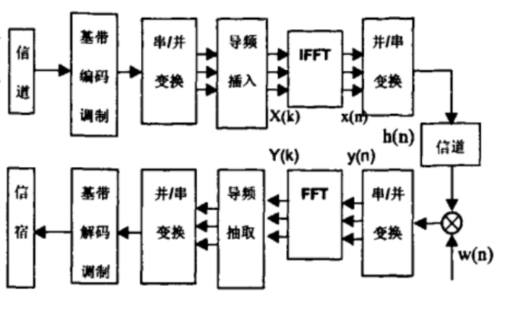

图1 OFDM 系统的仿真链路流程

规定输入信号为X(h) ,插人导频为X,(n) ,经过IFFT变换后的时域输入信号为x(n)。信道传输函数为h(n) ,其频域表示为H(k)。高斯噪声为w(n) ,频域表示为W(k) ,接收信号为y(n) ,频域表示为Y(k) ,抽取导频为Y,(m) ,其中k=0、1..N-1,m=0、1、..M-1,n=0....N-1。N为每个OFDM符号中子载波个数, M为每个0FDM符号中的导频数。信道传输函数在各频点的估计值为A(k) ,在导频点的估计值为A,(k)。只考虑导频在信道中传输,则有: Y,(m) =X,(m)H,(m) + W,(m)其中, W,(m)为离散高斯噪声频域表示在导频点的值, H,(m)是H(k)在导频点的值。

# 4 实现算法介绍

1. 信道 LS 估计算法

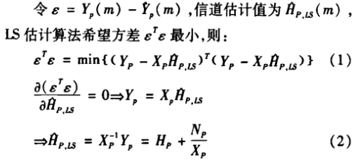

由式(2)可见，基于LS准则的信道估计算法结构简单,仅通过在各子载波上进行一次除法运算,计算量小。但是,在LS估计中并未利用信道的频域与时域的相关特性,并且估计时忽略了噪声的影响,而实际中信道估计值对噪声的影响是比较敏感的,在信道噪声较大时,估计的准确性便大大降低,从而影响数据子信道的参数估计。

1. 信道 MMSE估计算法

LS算法受高斯白噪声和子载波间干扰( ICI)的影响很大,所以这种估计算法的准确度受到限制。而基于最小均方误差( MMSE)的信道估计算法,对于ICI和高斯白噪声有很好的抑制作用。MMSE估计是在LS估计的基础上进行的。

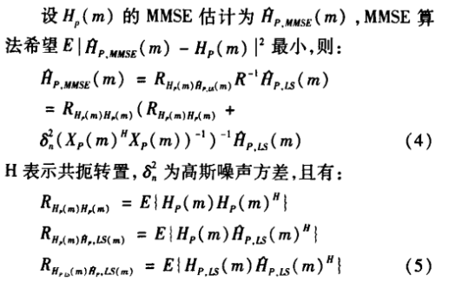

。

最 小均方误差估计是估计出使得与真实 h 均方误差最小的线性估计。当OFDM系统的子信道数目N增大时,矩阵的运算量也会变得十分巨大,计算复杂度较高。

3. 算法中的主要程序

MMSE 算法

function [H_MMSE] = MMSE_CE(Y,Xp,pilot_loc,Nfft,Nps,h,SNR)

snr = 10^(SNR*0.1); Np=Nfft/Nps; k=1:Np;

H_tilde = Y(1,pilot_loc(k))./Xp(k);

tau_rms =1.05*(10^-6);

df = 1/Nfft;

j2pi_tau_df = 1j*2*pi*tau_rms*df;

K1 = repmat((0:Nfft-1).',1,Np); K2 =repmat([0:Np-1],Nfft,1);

rf = 1./(1+j2pi_tau_df*Nps*(K1-K2));

K3 = repmat((0:Np-1).',1,Np); K4 = repmat([0:Np-1],Np,1);

rf2 = 1./(1+j2pi_tau_df*Nps*(K3-K4));

Rhp = rf;

Rpp = rf2 + eye(length(H_tilde),length(H_tilde))/snr;

H_MMSE= transpose(Rhp*inv(Rpp)*H_tilde.');

LS 算法

function [H_LS] = LS_CE(Y,Xp,pilot_loc,Nfft,Nps,int_opt)

Np=Nfft/Nps; k=1:Np;

LS_est(k) = Y(pilot_loc(k))./Xp(k);

if lower(int_opt(1))=='l', method='linear';

else method='spline';

end

H_LS = interpolate(LS_est,pilot_loc,Nfft,method);

# 5 仿真结果及分析

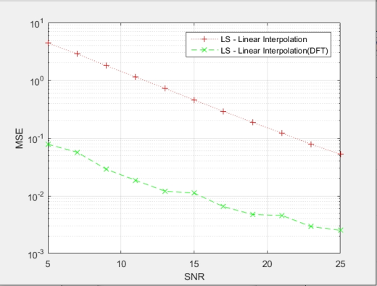

图6

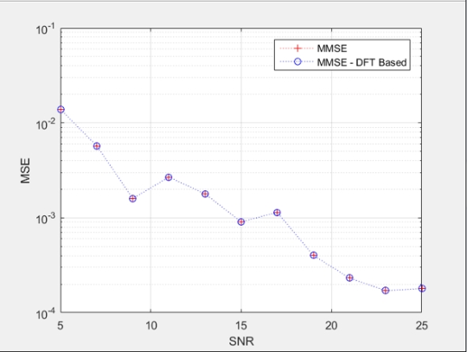

图7

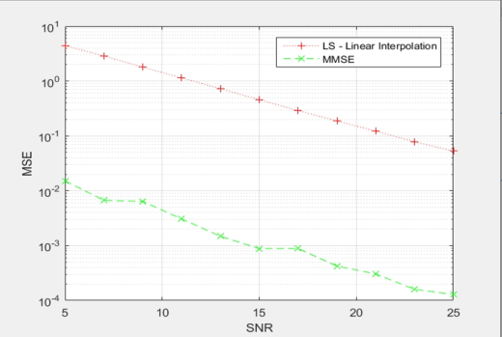

图8

分别对 MMSE 和 LS 通过上图可知，随着信噪比的增加，两种估计算法的均方差在逐渐减少，通过图一二可以看出，对 LS 估计来说是否 DFT 的影响较大，而在MMSE 算法中，是否 DFT 对结果基本没有影响，这反应出了 MMSE 估计的独特的性质，通过图三可以看出，在相同的信噪比下 MMSE 的均方误差都要小与 LS算法，可以看出 MMSE 对系统性能的提升有明显的优越性，但是由于 MMSE 方式时接收端需要知道信道的先验知识，同时还要进行矩阵的求逆运算，实现起来计算量较大，难度很高。

**6 结语**

本次课程作业在对 OFDM 的 MMSE 估计进行了探讨，介绍了它的基本原理，并针对 LS 估计算法进行了对比仿真实验，从均方误差 MSE 的方面得出MMSE 信道估计优于 LS 信道估计算法，特别是在高信噪比的情况下，并通过是否基于 DFT 的估计算法前后结果的对比进一步看出，在均方误差的角度上，LS 算法通过 DFT 得到了明显的性能提升，而 MMSE 算法几乎没有变化。最后总结，通过本次课程大作业，加深了对 OFDM 信道知识的理解，理解了信道估计的相关知识，更掌握了当中 LS 算法与 MMSE 算法的有关知识。还温习了 Matlab 相关知识，进一步理解 Matlab 在信息专业中学习过程中的重要地位，对更加深入的学习 Matlab 有关知识做出了计划

# 参考文献：

1. 徐庆征.OFDM系统及其若干关键技术研究[J].移动 通信,2004,8(8):74-76.
2. 刘钩雷,叶芳,朱琦.OFDM系统中基于导频的信道估计[].重庆邮电学院学报2004,20(8):17-20.
3. 张继东,郑宝玉基于导频的OFDM信道估计及其研究进展[J].通信学报200,24(1):7-80.